Теперь, откроем сайт в браузере и расшифруем HTTPS – файл в реальном времени.

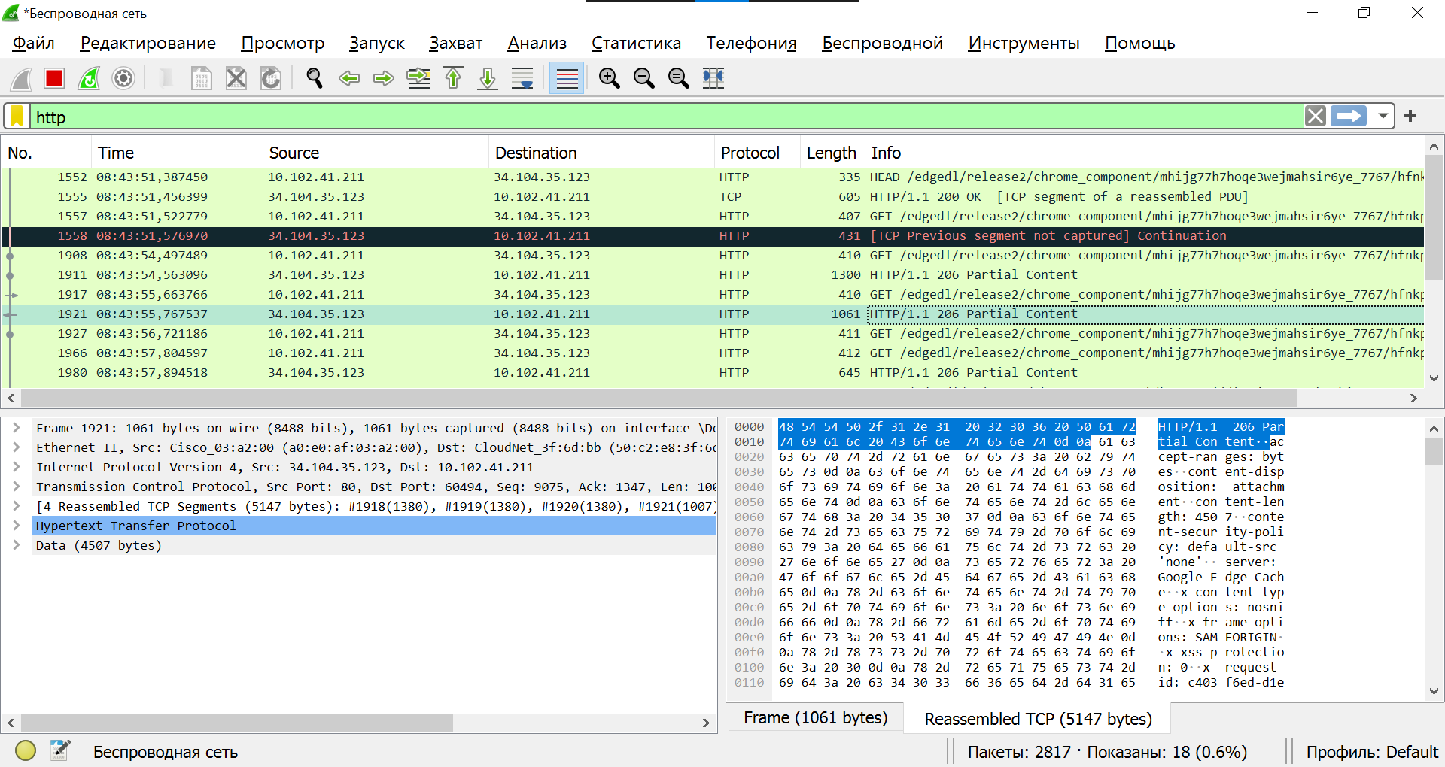

Рисунок 40 – Расшифрованный HTTPS – файл

Теперь, посмотрим на поток HTTP.

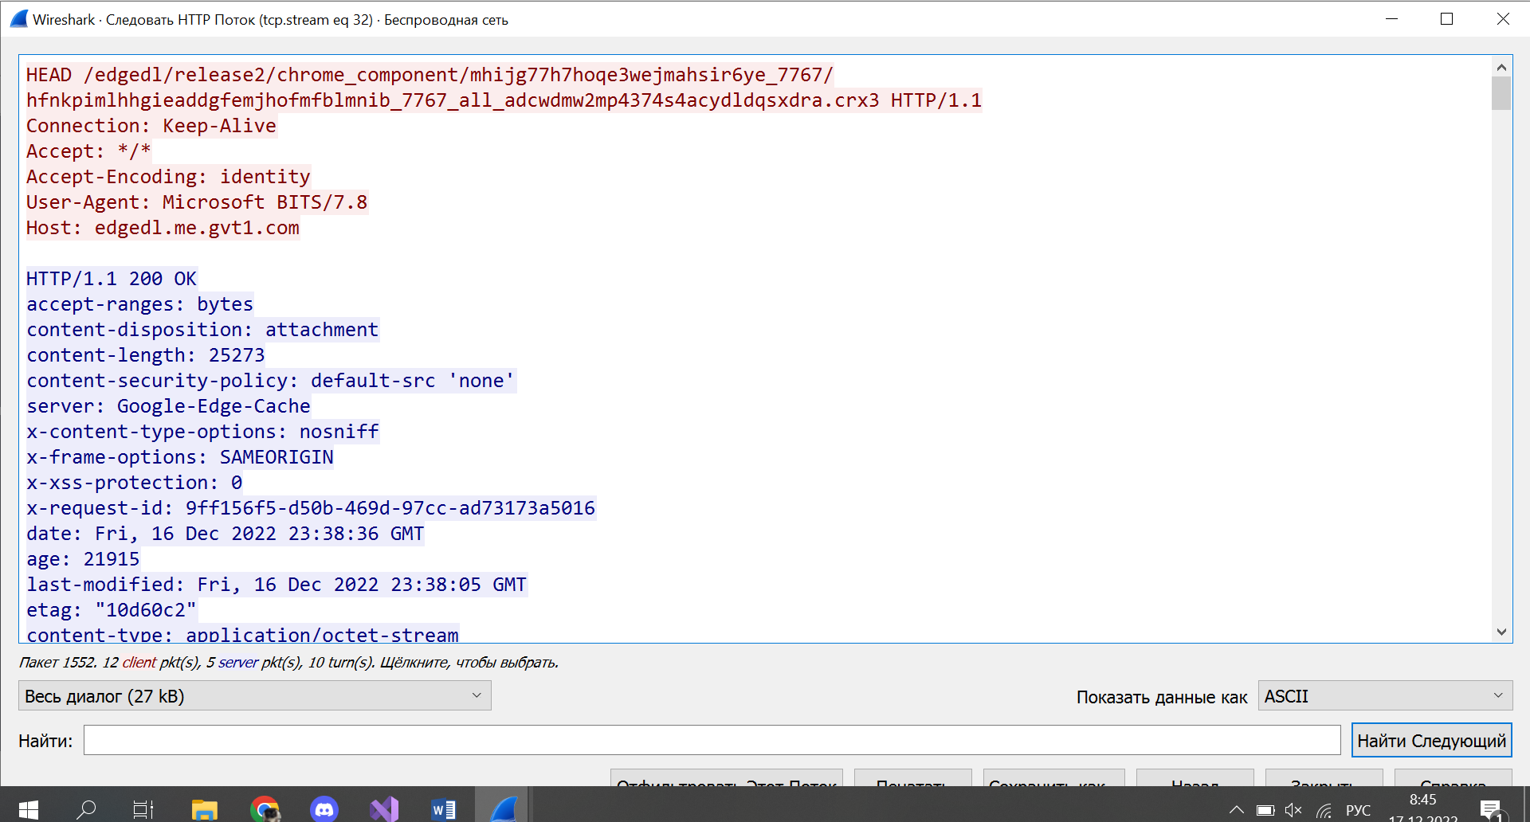

Рисунок 41 – Поток по HTTP